DİLİMİZİN ZENGİNLİKLERİ PROJESİ KASIM AYI RAPORU

- Proje ile ilgili tanıtıcı bültenler WhatsApp gruplarından velilerle ve okulumuz resmi sosyal medya hesaplarından paylaşıldı.
- Okulumuz web sitesinde proje sekmesi oluşturularak proje ile ilgili yapılan dokümanlar ve yapılan çalışmalar ve fotoğraflar bu sekme üzerinden paylaşılması için ön hazırlık süreci başlatıldı. Ve biten faaliyetler paylaşıldı.
- Velilerle toplantı yapılarak velilere proje hakkında bilgi verildi.
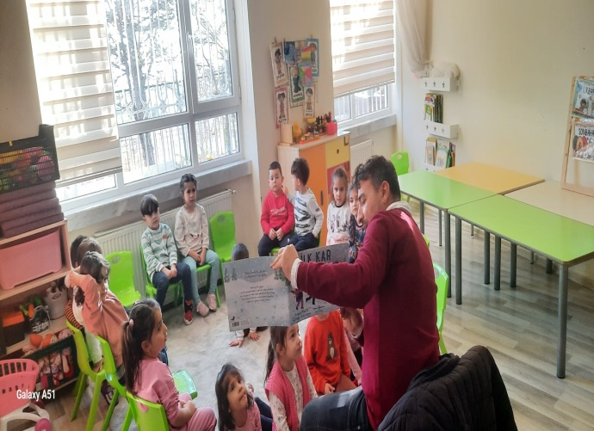
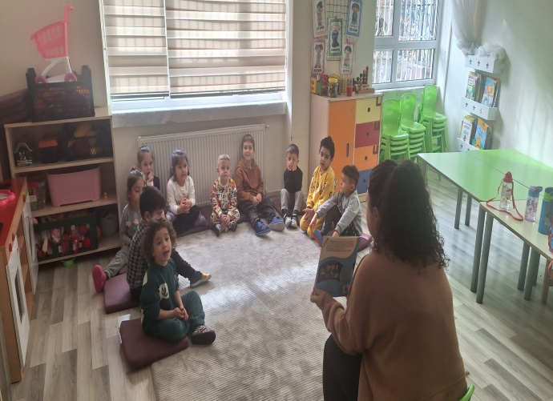
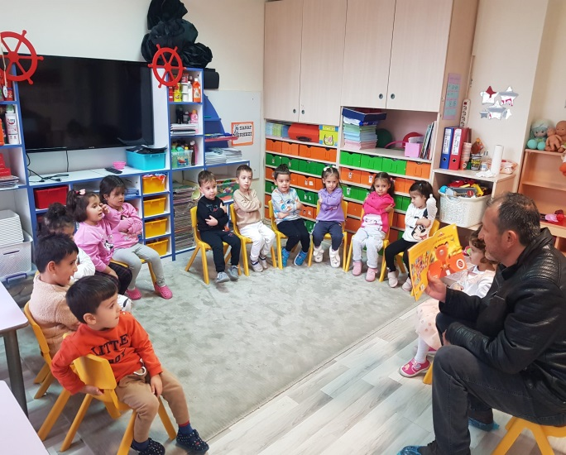
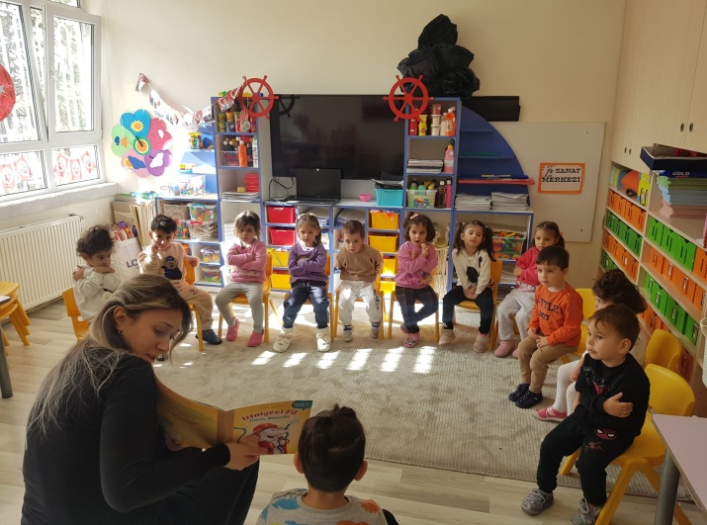
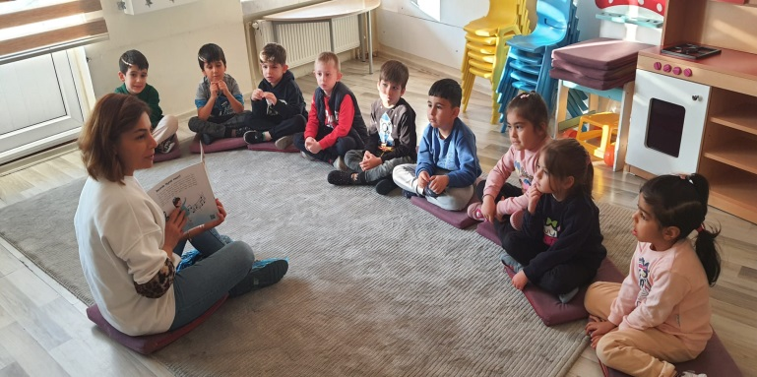
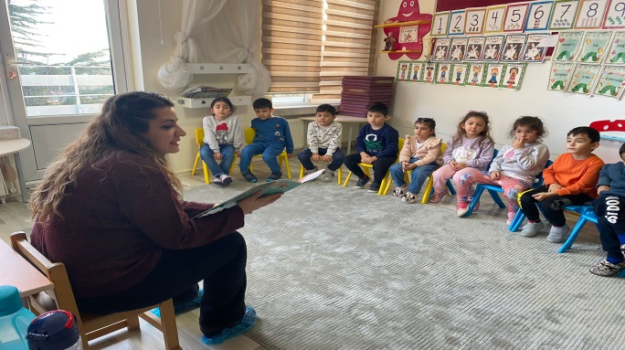
- Velilerin katılacağı Türkçe dil etkinliği uygulandı.
